WinXP作業系統下如何如何手動設定IP

1.由 [開始] 選單中, 選擇 [控制台]。
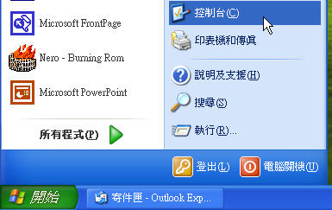
2.開啟「控制台」對話盒，選取 [網路和網際網路連線] 類別選項 。
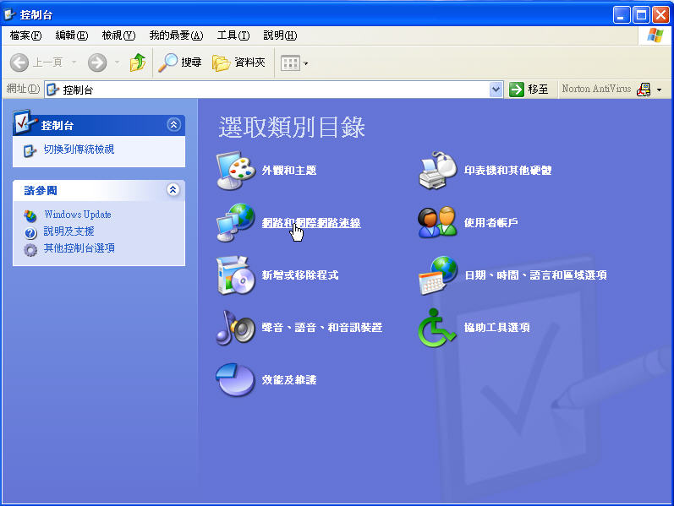

3.開啟「網路和網際網路連線」對話盒，選取 [網路連線] 的圖示選項 。
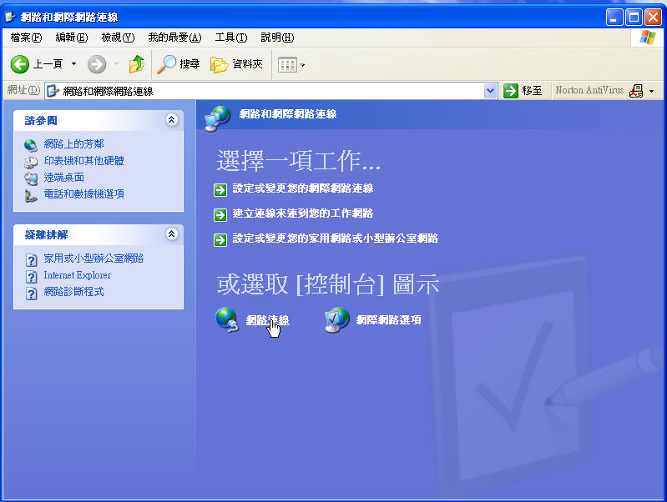
4.開啟「網路連線」對話盒，點選 [區域連線] 圖示，雙擊滑鼠左鍵 。
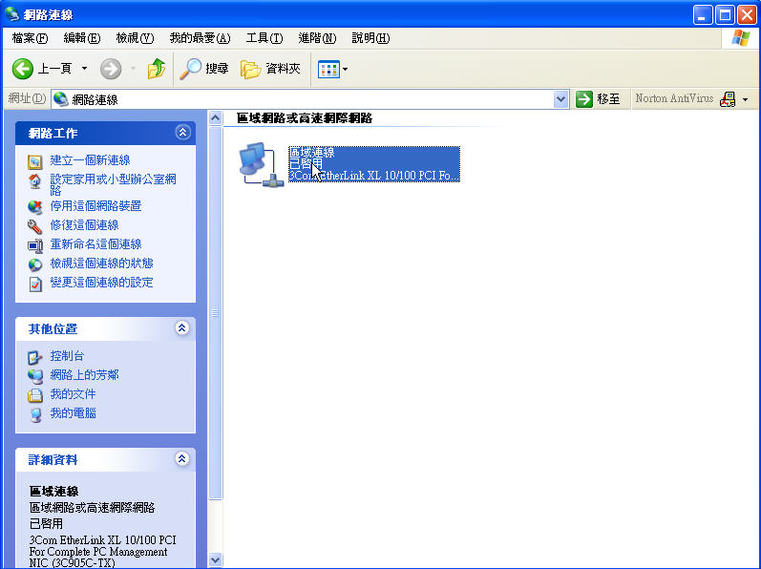
5.開啟「區域連線狀態」對話盒，按 [內容] 按鈕 。
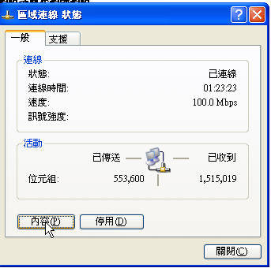

6.開啟「區域連線內容」對話盒，點選 [Internet Protocol (TCP/IP)]選項後，按[內容]按鈕 。
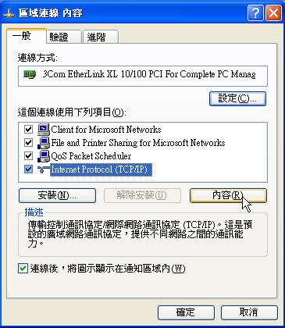
7.開啟「Internet Protocol (TCP/IP) 內容」對話盒，在[一般]標籤頁中，點選 [使用下列的IP位址] 選項，設定IP位址：您個人的IP 192.168.xx.yy、子網路遮罩：255.255.xxx.0 預設閘道：192.168.x.1，並將[使用下列的DNS伺服器位址]中的[慣用DNS伺服器]設定成[168.95.1.1]，[其他DNS伺服器]設定成[168.95.192.1]，然後按「確定」鍵完成設定。
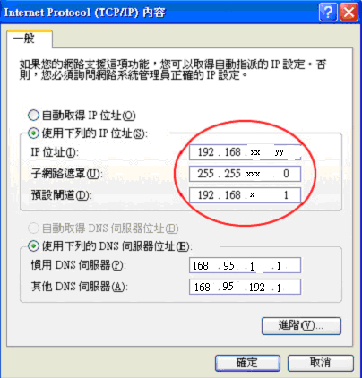

Win95/98/Me作業系統下如何手動設定IP
1. 由 [開始] 選單中, 選擇 [設定]＝>[控制台] 。
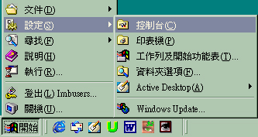
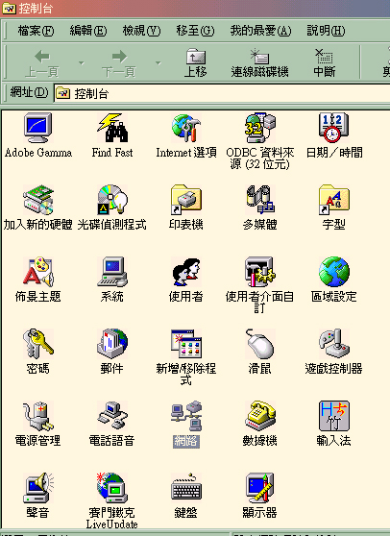
2.在開啟的「控制台」對話盒中，點選 [網路]圖示， 雙按滑鼠左鍵。

3. 開啟「網路」對話盒，點選 [TCP/IP]選項後，按[內容] 按鈕。
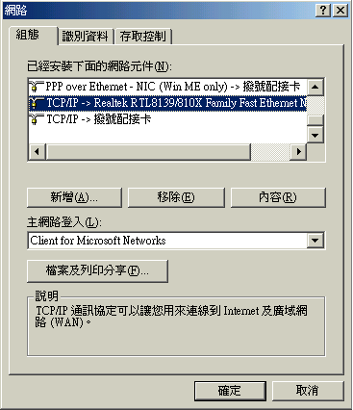
4.開啟「TCPIP內容」對話盒，切換到「IP位址」標籤頁，點選 [指定IP位址] 選項 。
設定 IP 位址: 192.168.xx.yy、子網路遮罩: 255.255.XXX.0。
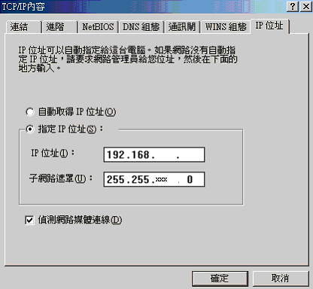
5.切換到「DNS組態」標籤頁，需注意[DNS伺服器搜尋順序]的設定：[168.95.1.1][168.95.192.1]，若沒有請重新設定。
主電腦：xxx (用門牌號)
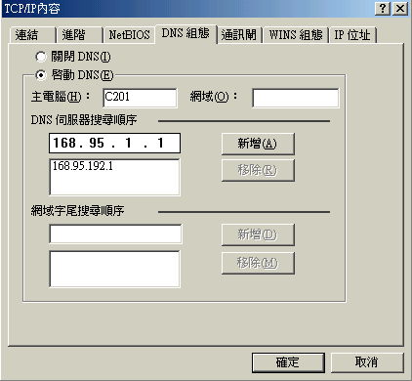
6. 切換到通訊閘：192.168.X.1(按新增)
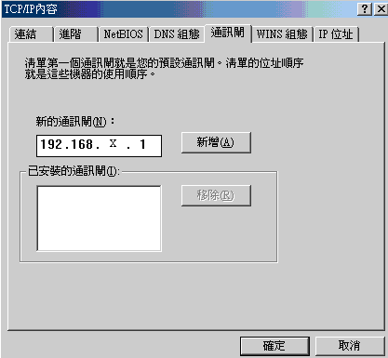
7.開啟「系統設定變更」對話盒，按「是」鍵重新開機完成設定。
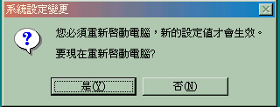

WinNT/2000作業系統下如何設定手動設定IP
1.由 [開始] 選單中, 選擇 [設定]＝>[控制台]。
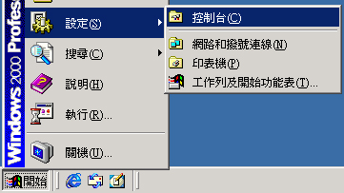
2.開啟「控制台」對話盒，選取 [網路和撥號連線] 圖示，雙擊滑鼠左鍵 。
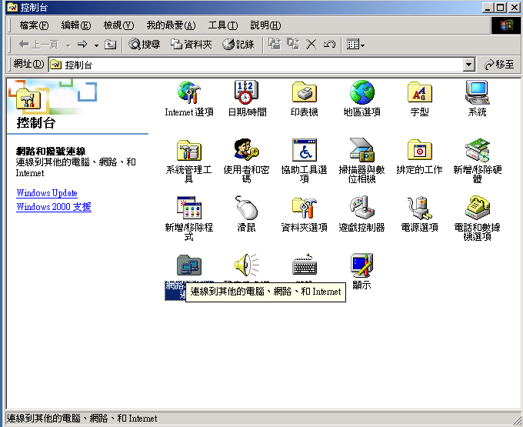
3.開啟「網路和撥號連線」對話盒，點選 [區域連線] 圖示，雙擊滑鼠左鍵 。
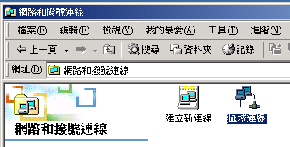
4.開啟「區域連線狀態」對話盒，按 [內容] 按鈕 。
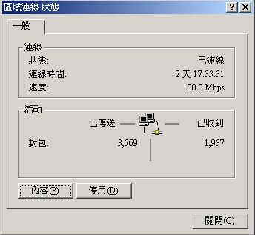
5.開啟「區域連線內容」對話盒，點選 [Internet Protocol (TCP/IP)]選項後，按[內容]按鈕 。
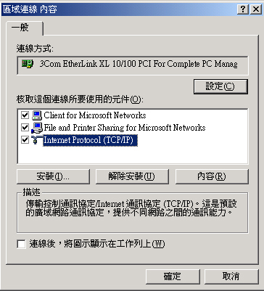
6.開啟「Internet Protocol (TCP/IP) 內容」對話盒，在[一般]標籤頁中，點選 [使用下列的IP位址] 選項，設定IP位址：您個人的IP 192.168.xx.yy、子網路遮罩：255.255.XXX.0 預設閘道：192.168.X.1，並將[使用下列的DNS伺服器位址]中的[慣用DNS伺服器]設定成[168.95.1.1]，[其他DNS伺服器]設定成[168.95.192.1]，然後按「確定」鍵完成設定。
